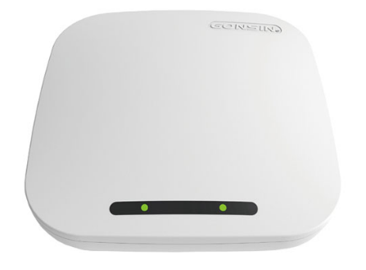

Бренд: GONSIN
Модель: WAP-30CI(H01)

GONSIN Точка доступа WAP-30CI(H01) - предназначена для организации стабильной и защищённой цифровой беспроводной связи в конференц-залах, переговорных комнатах, учебных аудиториях и других общественных помещениях. Устройство обеспечивает надёжную передачу аудио и данных с защитой от помех, прослушивания и внешнего вмешательства, поддерживает каскадное подключение для расширения зоны покрытия или увеличения количества подключаемых устройств.

Технические характеристики:

- Цвет: белый
- Технология передачи: FS-FHSS выбор и скачкообразная перестройка частоты, pi/4 DQPSK + GFSK цифровая модуляция
- Технология шифрования: 32-битное шифрование
- Рабочая частота: ISM международный нелицензируемый диапазон
- Сетевой интерфейс: 1 × RJ45, поддержка стандартного PoE
- Интерфейс питания: 1 × DC, поддержка 24V DC
- Зона покрытия беспроводного сигнала: до 30 м (стабильная связь)
- Поддержка каскадирования: до 2 WAP, до 8 спикеров
- Размеры: 260 × 260 × 68 мм
- Вес: 1,2 кг
- Рабочая температура: 0 ~ +45 ℃
- Температура хранения: -20 ~ +50 ℃

